AKTUALIZACJA KARTY ADRESOWEJ ZABYTKU NIERUCHOMEGO

GEZ NR gCh-025
2. MIEJSCOWOŚĆ

CHARZYKOWY
1.OBIEKT:
BUDYNEK GOSPODARCZY

10. WARTOŚĆ ZABYTKOWA
11. STAN ZACHOWANIA
3. GMINA : CHOJNICE

Murowany, 1,5-kondygnacyjny budynek gospodarczy o zachowanej bryle i kompozycji elewacji z ceglanym detalem w formie odcinkowych gzymsów nadokiennych i gzymsu działowego.

Średni

4. POWIAT : CHOJNICKI

12. FOTOGRAFIA I MAPA
5. WOJEWÓDZTWO: POMORSKIE
POMORSKIE pomorskie

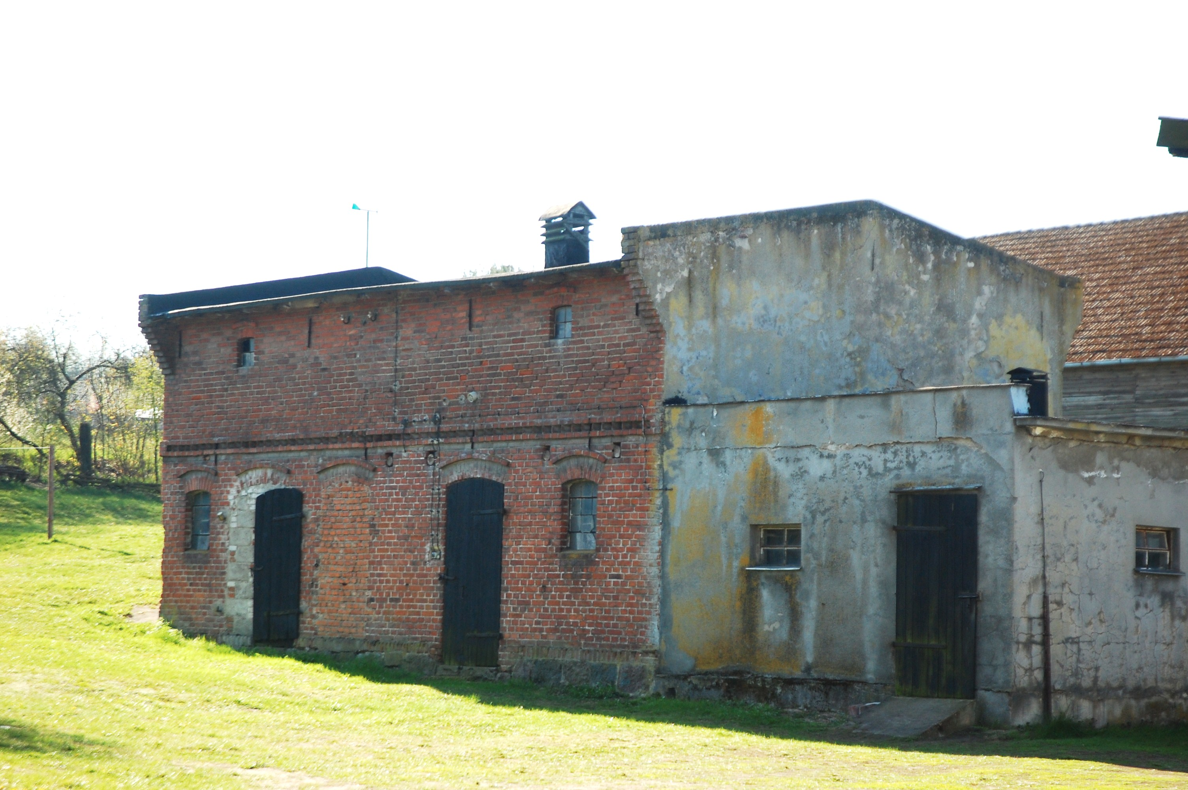

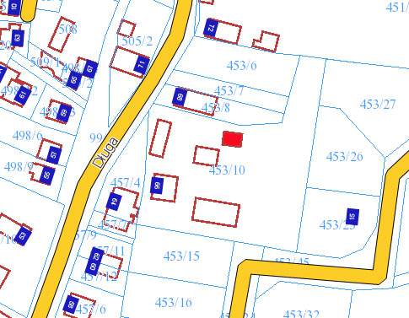
6. KOD POCZTOWY: 89-606

7. ADRES / NR DZIAŁKI
UWAGI DO LOKALIZACJI

Charzykowy, ul. Długa 68
Dz. nr 453/10,
obr. Charzykowy

8. FORMA OCHRONY

9. OPRACOWANIE KARTY
ADRESOWEJ
(autor, data)
mgr Teresa Romanowska-Kasperkiewicz
kwiecień 2016

WKŁADKA PO WYPEŁNIENIU PODLEGA OCHRONIE NA PODSTAWIE PRZEPISÓW PRAWA AUTORSKIEGO.
WKŁADKA ZOSTAŁA WYKONANA ZE ŚRODKÓW FINANSOWYCH GMINY CHOJNICE

KARTA WYKONANA ZE ŚRODKÓW FINANSOWYCH GMINY MAISTA PUCKA.

